ANEXOS

Anexo A – Dados Centro Hospitalar de Setúbal

Anexo B – Certificado I Curso Teórico-Prático Parto na Água, HSB

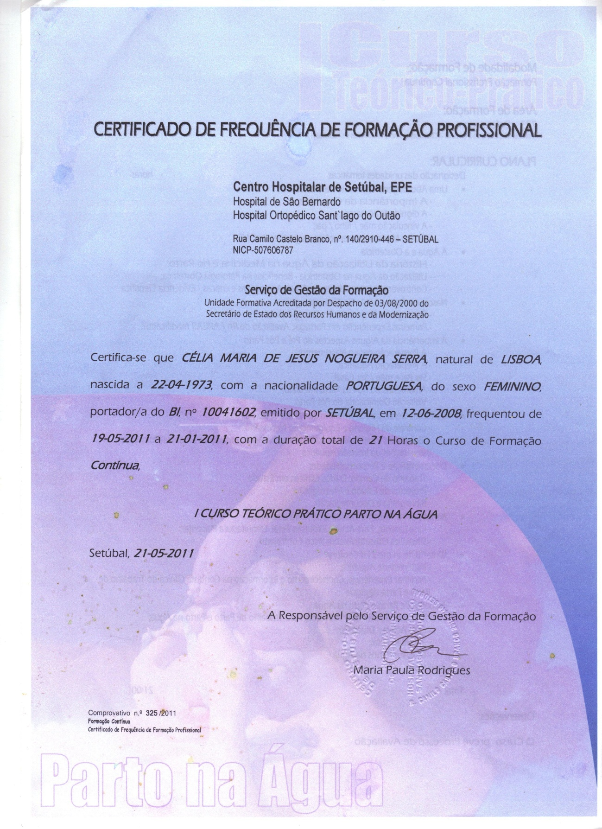

Anexo C – Certificado Curso de Preparação Aquática Pré-Natal

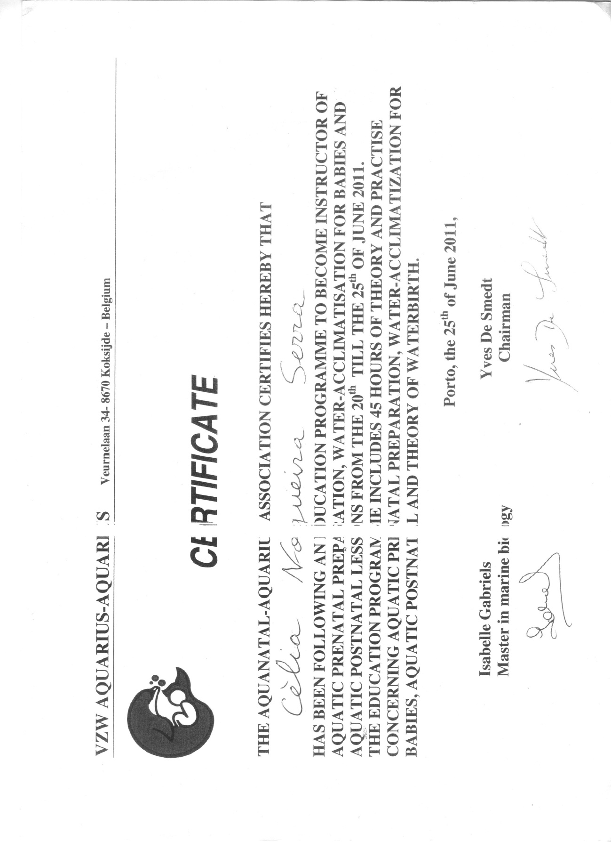

Anexo D – Folheto Informativo de divulgação

Anexo E – Certificado Curso de Enfermagem na Preparação para o parto

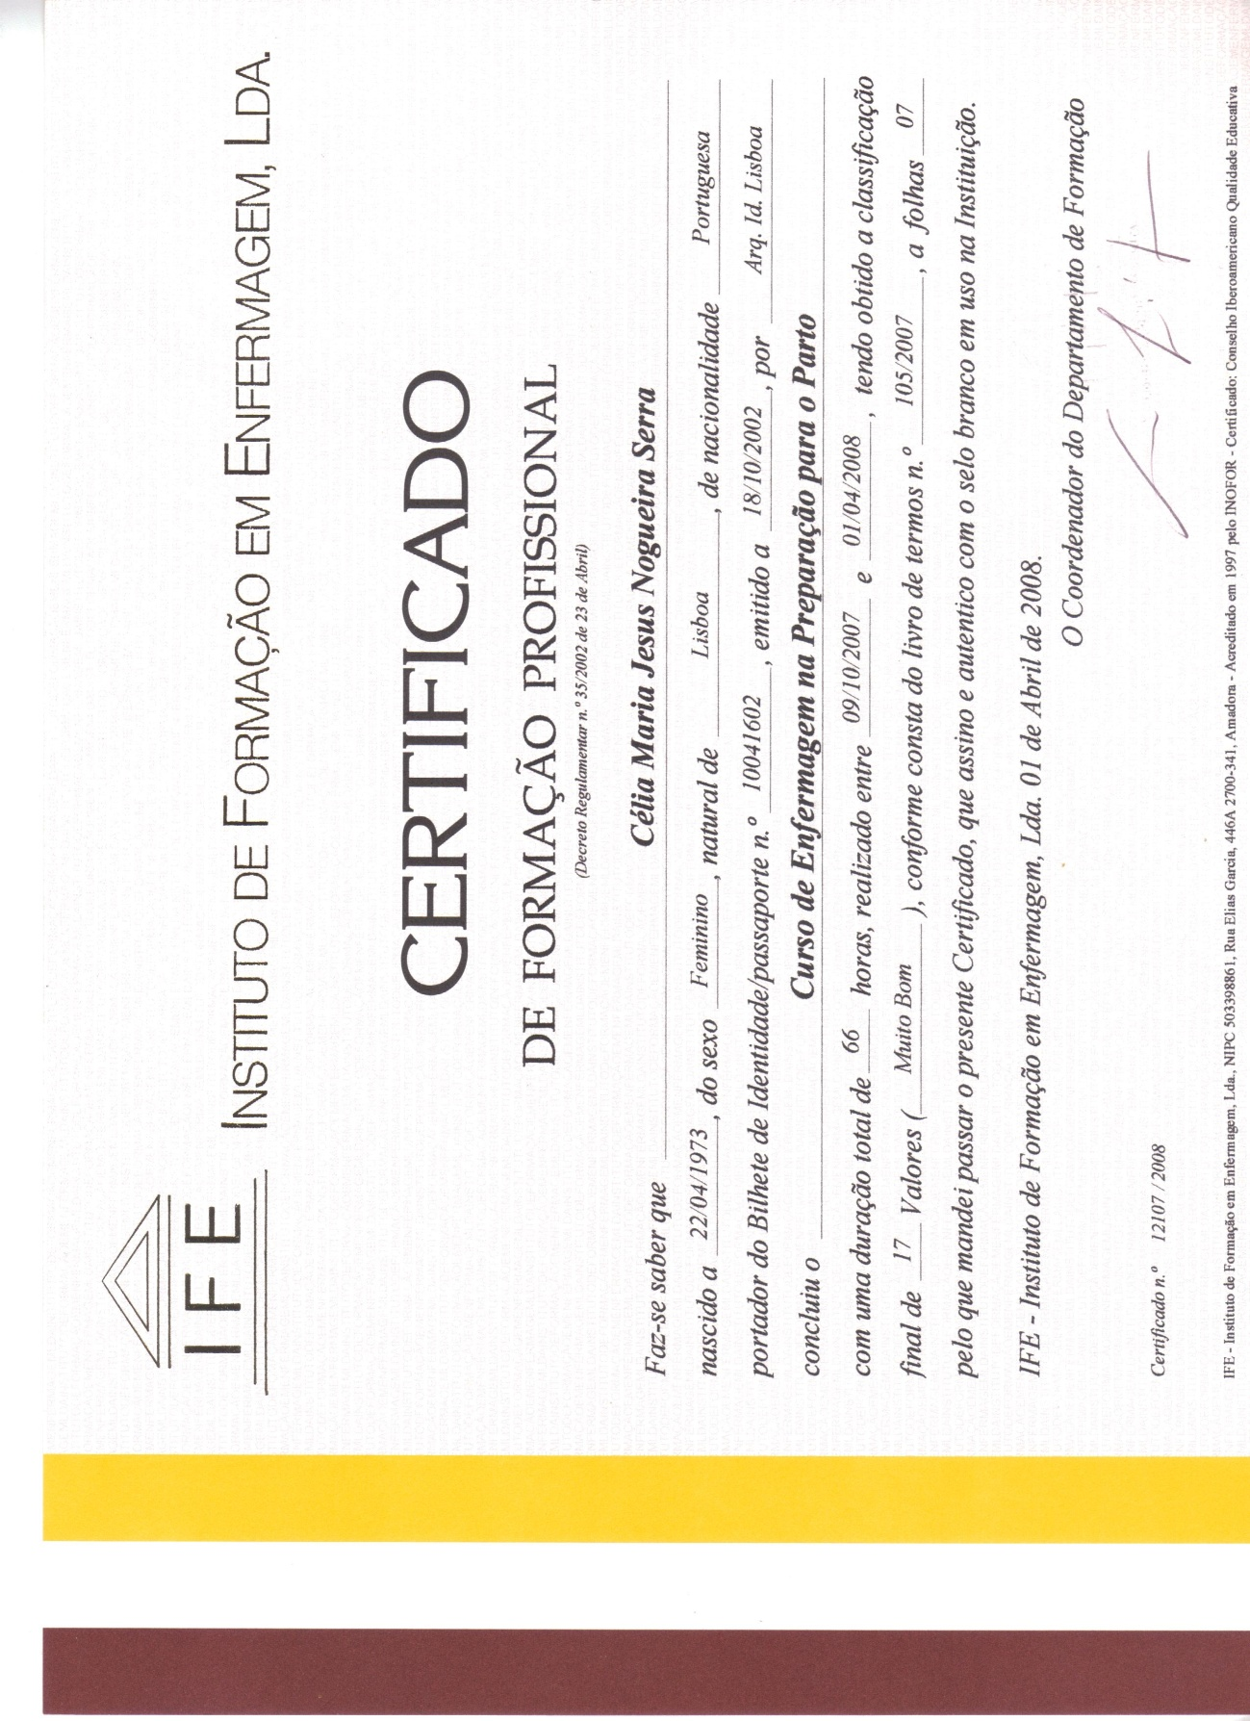

Anexo F – Diploma de frequência no Curso de Preparação Aquática Pré-Natal

Anexo G – Esquema de conteúdos programáticos do Curso de Preparação Aquática Pré-Natal

Sessões / Data | Hora | Formador/Local | Conteúdos – Curso -Abril/Maio
1ªAula  9 de Abril | 10h | Enfª Célia/ Sala Reuniões | Apresentação; Objetivos e características das aulas Direitos e deveres- Lei da Maternidade e parentalidade
2ªAula  11 de Abril | 10h | Enfª Célia/ Sala Reuniões | Alterações emocionais da gravidez e puerpério; Sexualidade na gravidez e puerpério
2ªAula  11 de Abril | 11h | Enfª/Célia Ginásio | Alterações posturais da gravidez e suas consequências; Benefícios da prática do exercício em meio aquático, contraindicações
1ª Aula aquática  14 de Abril | 12h | Enfª/Célia  PMP | Regras de utilização da piscina, precauções;  Consciencialização do Meio Aquático
3ªAula  16 de Abril | 10h | Enfª Célia/ Sala Reuniões | Evolução da gravidez, Desconfortos do último trimestre, Sinais de alerta
3ªAula  16 de Abril | 11h | Enfª/Célia Ginásio | Treino do Complexo lombo-pélvico, Iniciação à descontração neuromuscular, Relaxamento
4ªAula  18 de Abril | 10h | Enfª Célia/ Sala Reuniões | Sinais de Parto, Trabalho de parto e parto, (Plano de Parto)
4ªAula  18 de Abril | 11h | Enfª/Célia Ginásio | Treino do Complexo lombo-pélvico, Continuação à descontração neuromuscular, Relaxamento
2ª Aula aquática  12 de Abril | 12h | Enfª/Célia  PMP | Bem-estar na Gravidez
5ªAula  23 de Abril | 10h | Enfª Célia/ Sala Reuniões | Medidas farmacológicas e não farmacológicas no alívio dos desconfortos do último trimestre, trabalho de parto e parto
5ªAula  23 de Abril | 11h | Enfª/Célia Ginásio | Treino do Complexo lombo-pélvico, Continuação à descontração neuromuscular, Relaxamento
6ªAula  25 de Abril | 10h | Enfª Célia/ Sala Reuniões | Rotinas da Maternidade, Revisão de Puerpério, Sexualidade no pós parto
6ªAula  25 de Abril | 11h | Enfª/Célia Ginásio | Treino do Complexo lombo-pélvico, Treino de prevenção da incontinência, Descontração neuromuscular, Relaxamento
3ª Aula aquática  28 de Abril | 12h | Enfª/Célia  PMP | Preparação para o parto e Postura corporal
7ªAula  30 de Abril | 10h | Enfª Célia/ Sala Reuniões | Amamentação aula teórica
7ªAula  30 de Abril | 11h | Enfª/Célia Ginásio | Treino do Complexo lombo-pélvico, Treino de prevenção da incontinência, Descontração neuromuscular, Relaxamento
8ªAula  2 de Maio | 10h | Enfª Célia/ Sala Reuniões | Amamentação aula prática, Alimentação da mulher que amamenta
8ªAula  2 de Maio | 11h | Enfª/Célia Ginásio | Treino do Complexo lombo-pélvico, Treino de prevenção da incontinência, Descontração neuromuscular, Relaxamento
4ª Aula aquática  5 de Maio | 12h | Enfª/Célia  PMP | Preparação para o parto e Consciencialização do períneo e mobilidade pélvica
9ªAula  7 de Maio | 10h | Enfª Célia/ Sala Reuniões | Cuidados ao RN e Massagem Shantala, aula teórico-prática
9ªAula  7 de Maio | 11h | Enfª/Célia Ginásio | Treino do Complexo lombo-pélvico, Inicio ao treino a tipos respiratórios Descontração neuromuscular, Relaxamento
10ªAula  9 de Maio | 10h | Enfª Célia/ Sala Reuniões | O pai na gravidez parto e puerpério
10ªAula  9 de Maio | 11h | Enfª/Célia Ginásio | Treino do Complexo lombo-pélvico, Treino a tipos respiratórios Descontração neuromuscular, Relaxamento
5ª Aula aquática  12 de Maio | 12h | Enfª/Célia  PMP | Preparação para o parto e Perceção fetal
11ªAula  14 de Maio | 10h | Enfª Célia/ Sala Reuniões | Vacinação, Diagnóstico precoce, Segurança infantil
11ªAula  14 de Maio | 11h | Enfª/Célia Ginásio | Período expulsivo, Treino a tipos respiratórios Descontração neuromuscular, Relaxamento
12ªAula  16 de Maio | 10h | Enfª Célia/ Sala Reuniões | Desenvolvimento psicomotor no 1º ano de vida, teoria thoucth point
12ªAula  16 de Maio | 11h | Enfª/Célia Ginásio | Período expulsivo, Treino a tipos respiratórios Descontração neuromuscular, Relaxamento
6ª Aula aquática  19 de Maio | 12h | Enfª/Célia  PMP | Preparação para o parto e Consciencialização do períneo e mobilidade pélvica e Perceção fetal
13ªAula  21 de Maio | 10h | Enfª Célia/ Sala Reuniões | Aula de Revisões, “Chapéu dos receios”
13ªAula  21 de Maio | 11h | Enfª/Célia Ginásio | Período expulsivo, Treino a tipos respiratórios, prevenção de algias no puerpério, Descontração neuromuscular, Relaxamento
14ªAula  23 de Maio | 10h | Enfª Célia/ Sala Reuniões | Aula dos Avós
14ªAula  23 de Maio | 11h | Enfª/Célia Ginásio | Aula prática com os pais ou acompanhantes de parto
7ª Aula aquática  26 de Maio | 12h | Enfª/Célia  PMP | Preparação para o parto e Consciencialização do períneo e mobilidade pélvica e Perceção fetal
15ªAula  28 de Maio | 10h | Enfª Célia/ Sala Reuniões | Aula de revisões, Questionários de avaliação, Entrega de Diplomas
15ªAula  28 de Maio | 11h | Enfª/Célia Ginásio | Período expulsivo, Treino a tipos respiratórios, prevenção de algias no puerpério, Descontração neuromuscular, Relaxamento
16ªAula  30 de Maio | A definir | Enfª Célia/HSB/OUTRAS | Visita à Maternidade
16ªAula  30 de Maio | 11h |  | Período expulsivo, Treino a tipos respiratórios, prevenção de algias no puerpério, Descontração neuromuscular, Relaxamento
8ª Aula aquática  2 de Junho | 12h | Enfª/Célia  PMP | Simulacro de Trabalho de parto e parto.

NOTA: Workshops opcionais com temáticas e horários a definir.

Anexo H – Análises de vigilância sanitária de piscinas de uso público – Piscina Municipal de Palmela

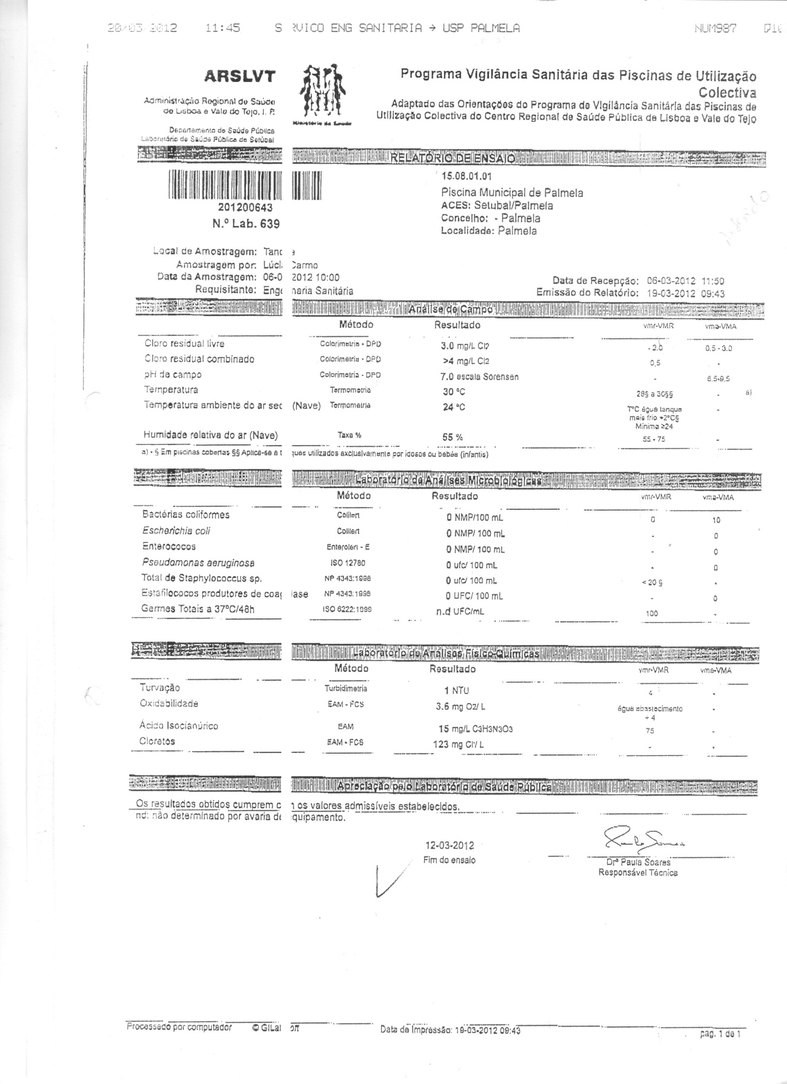

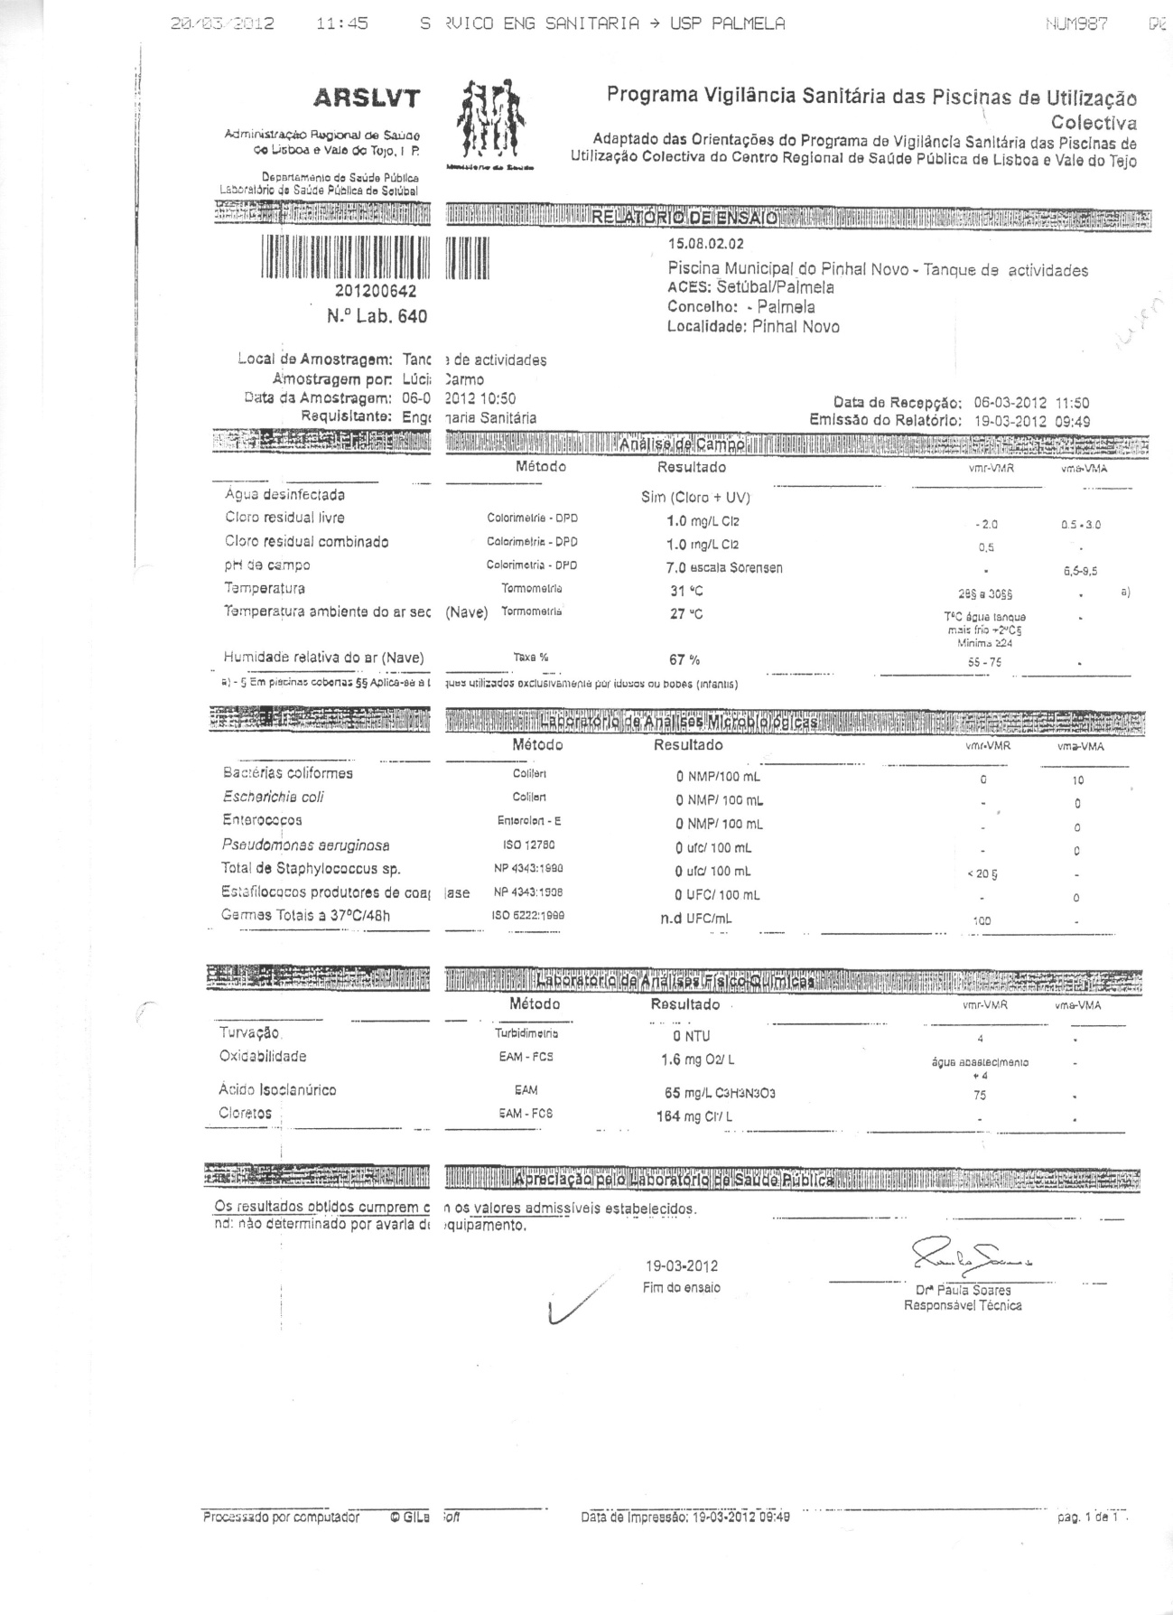

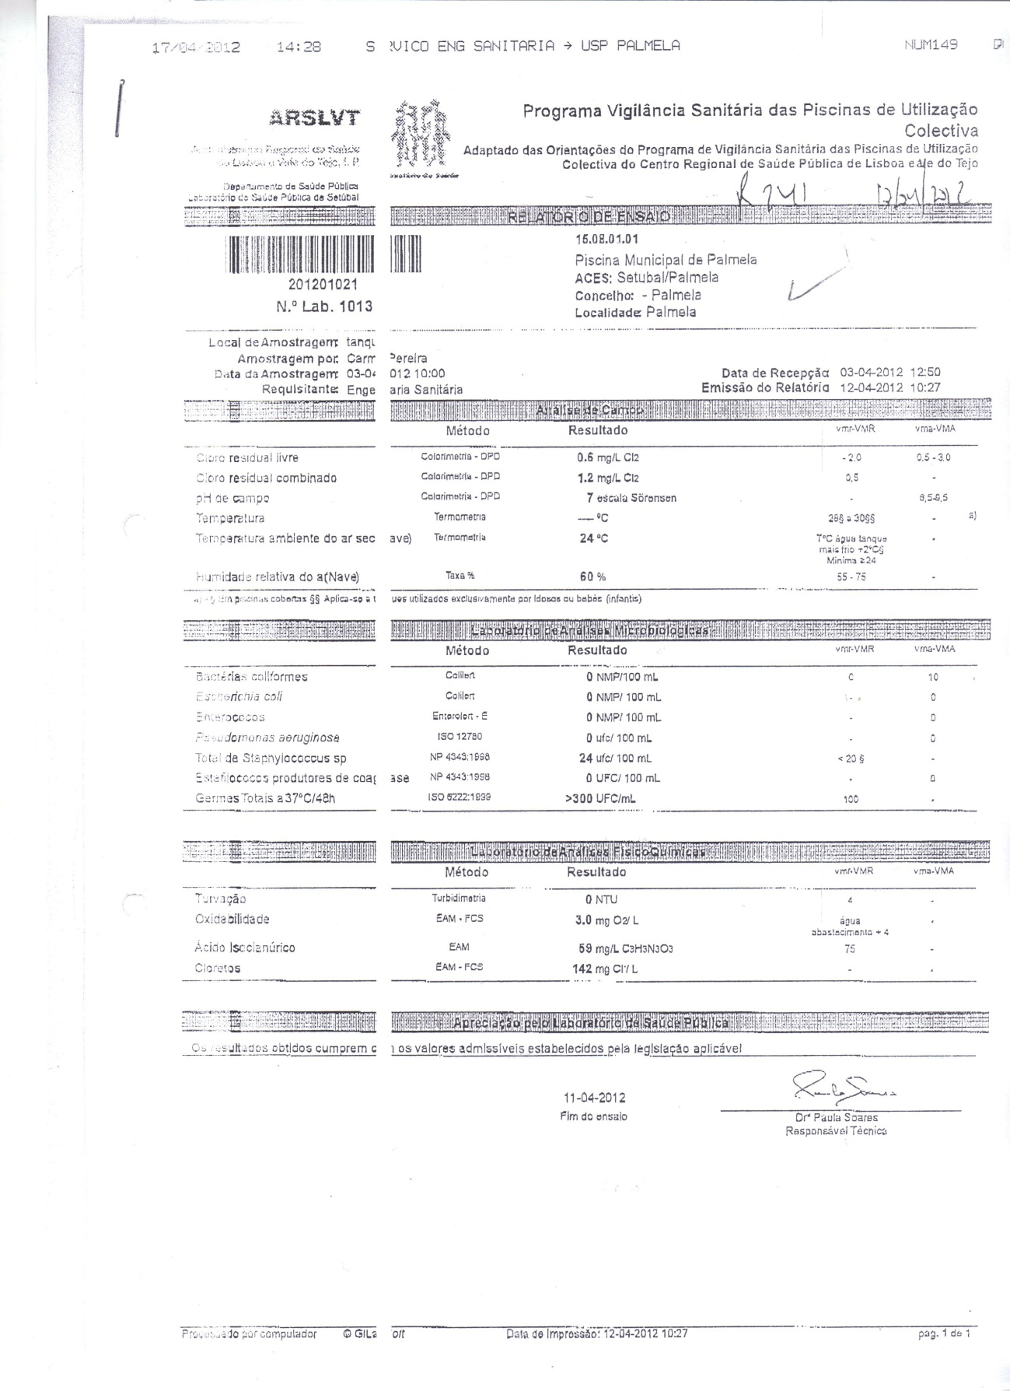

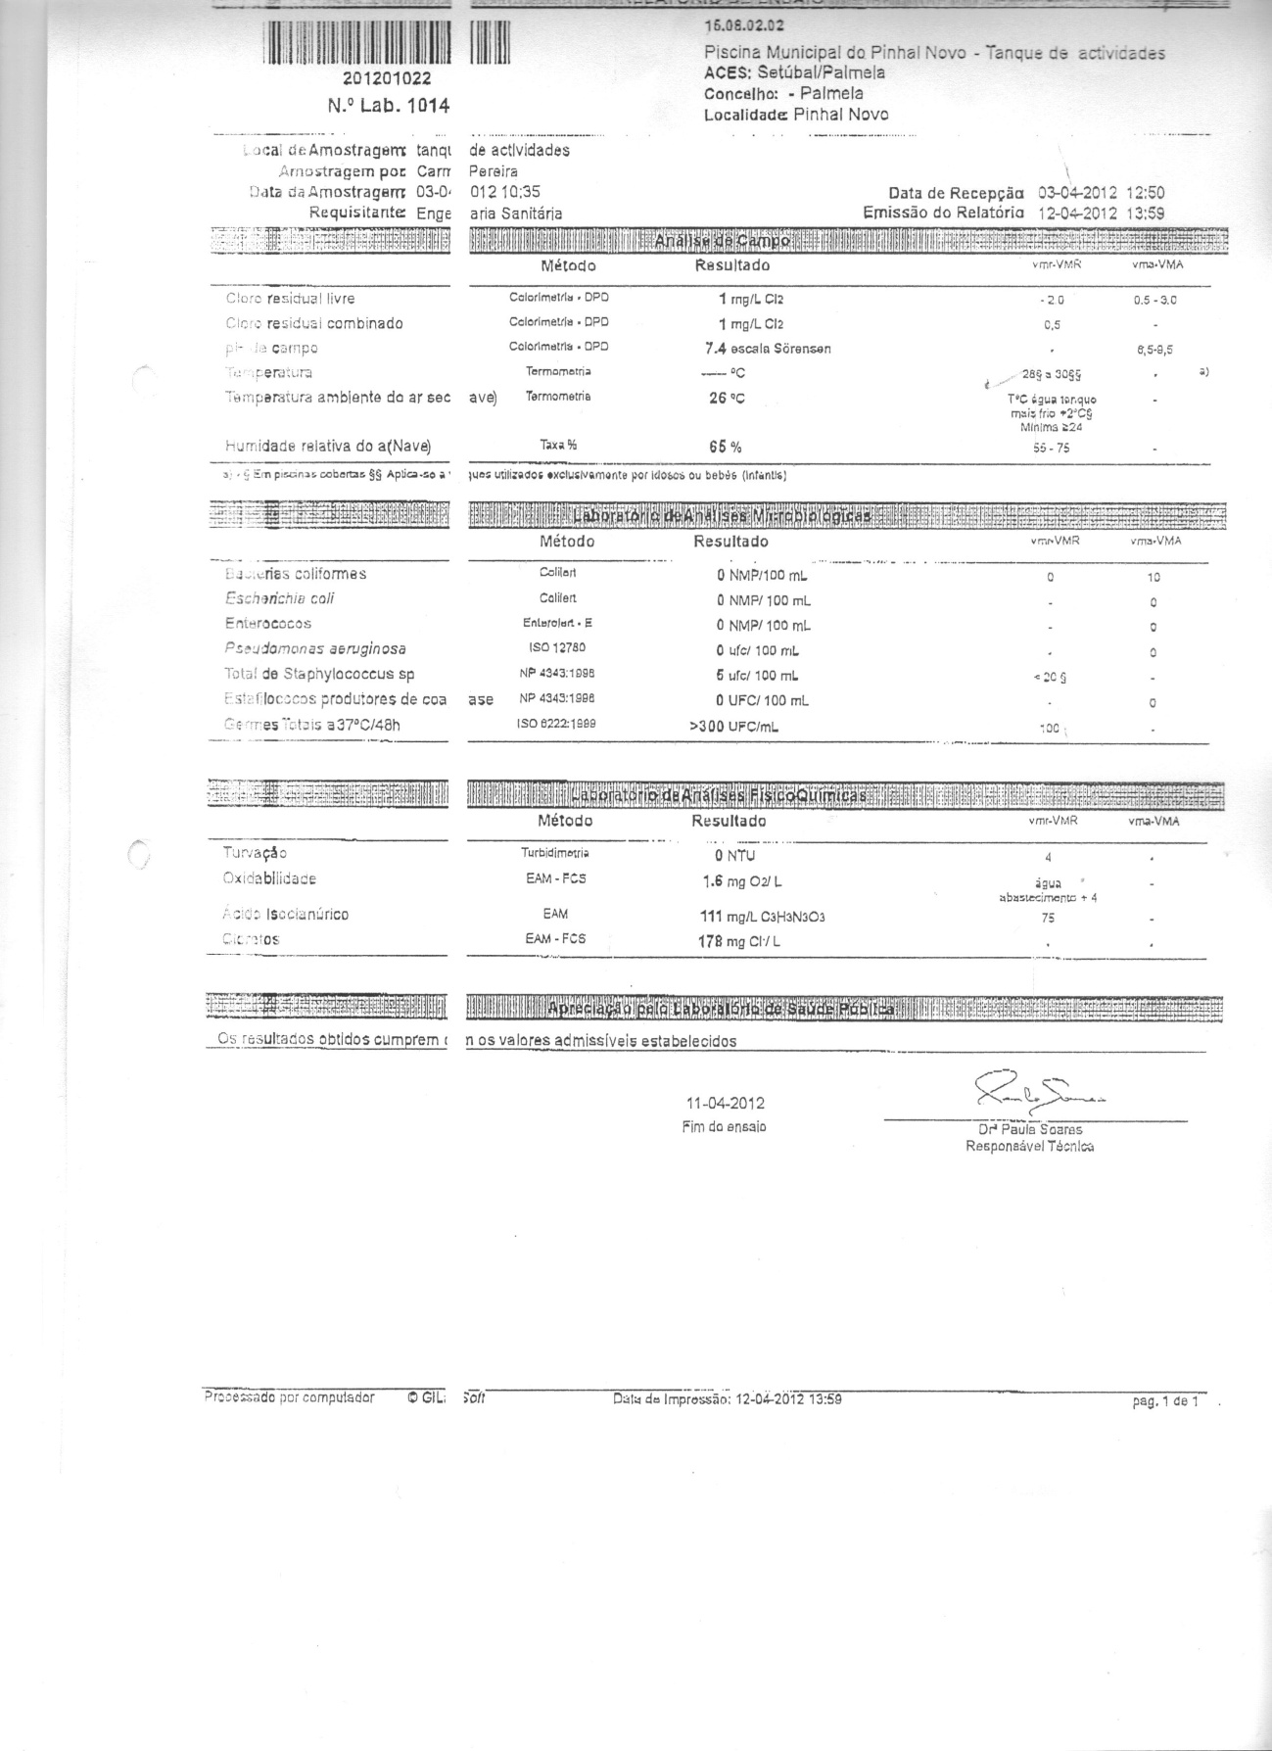

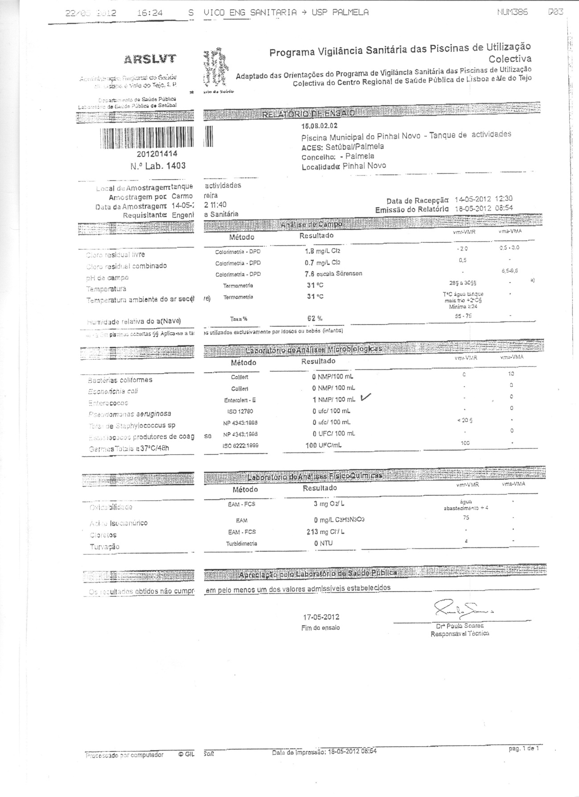

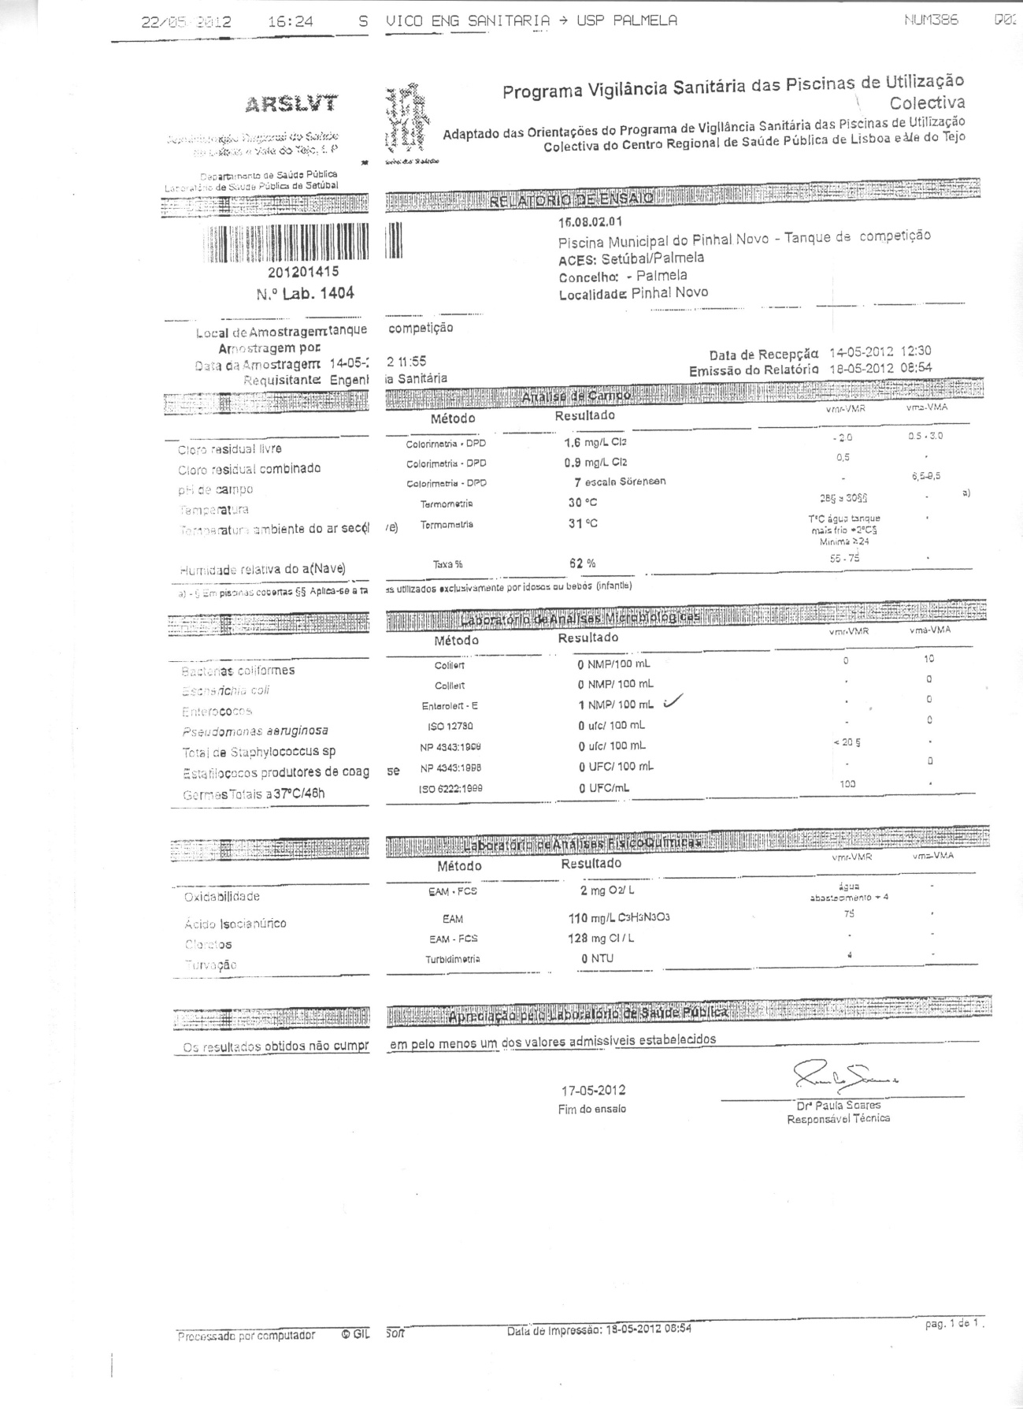

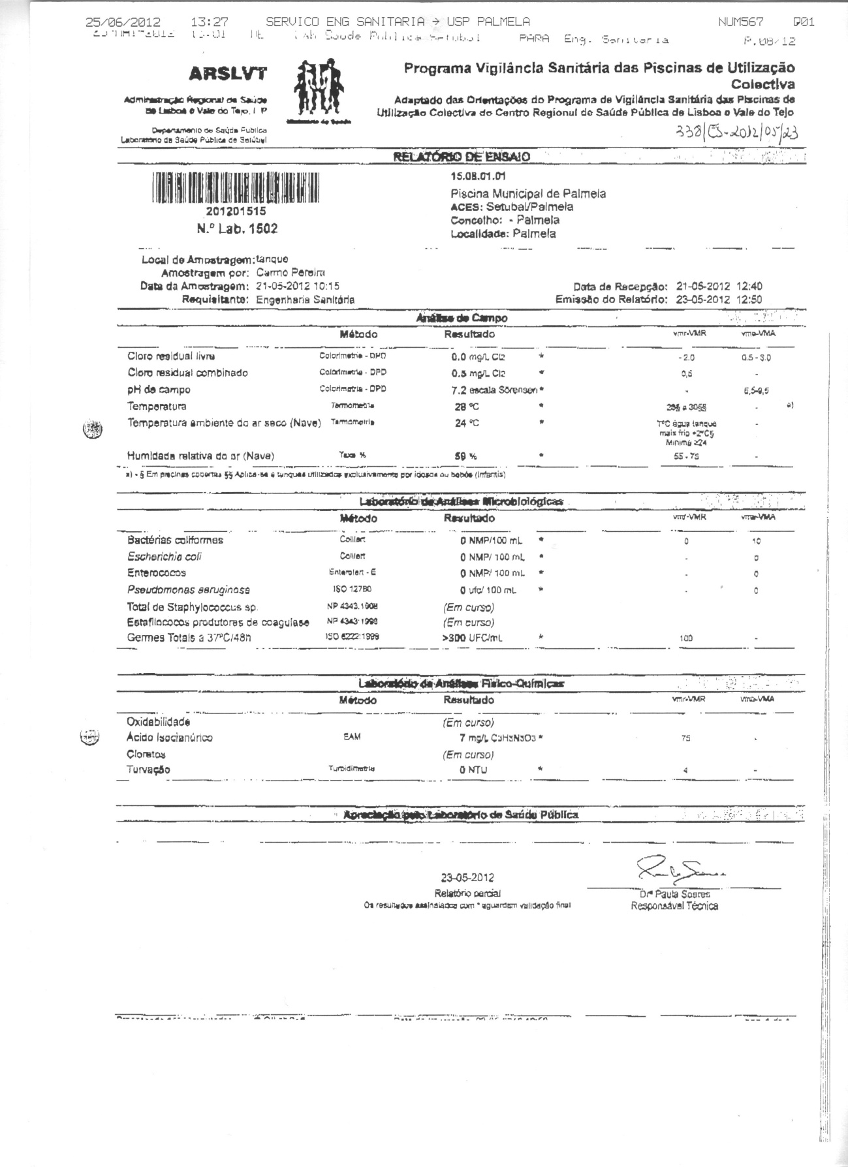

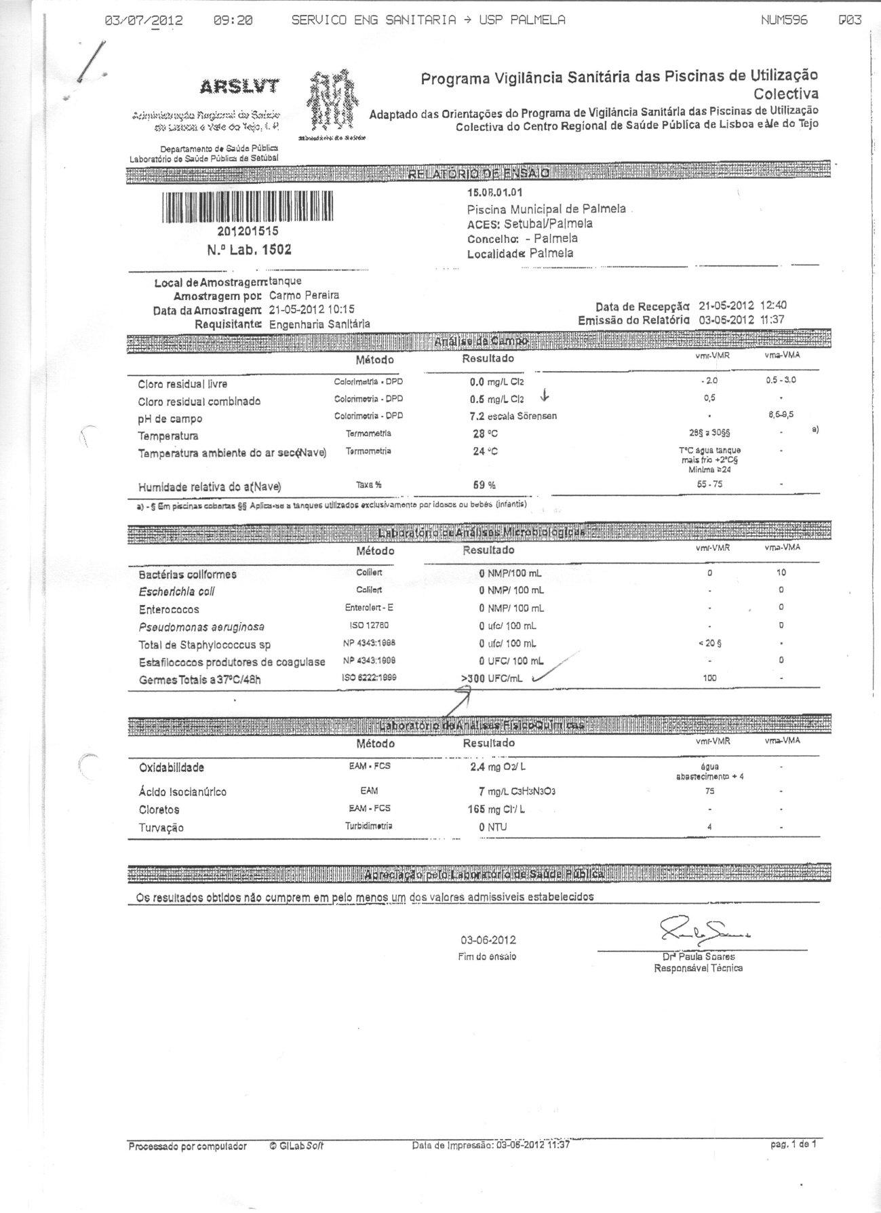

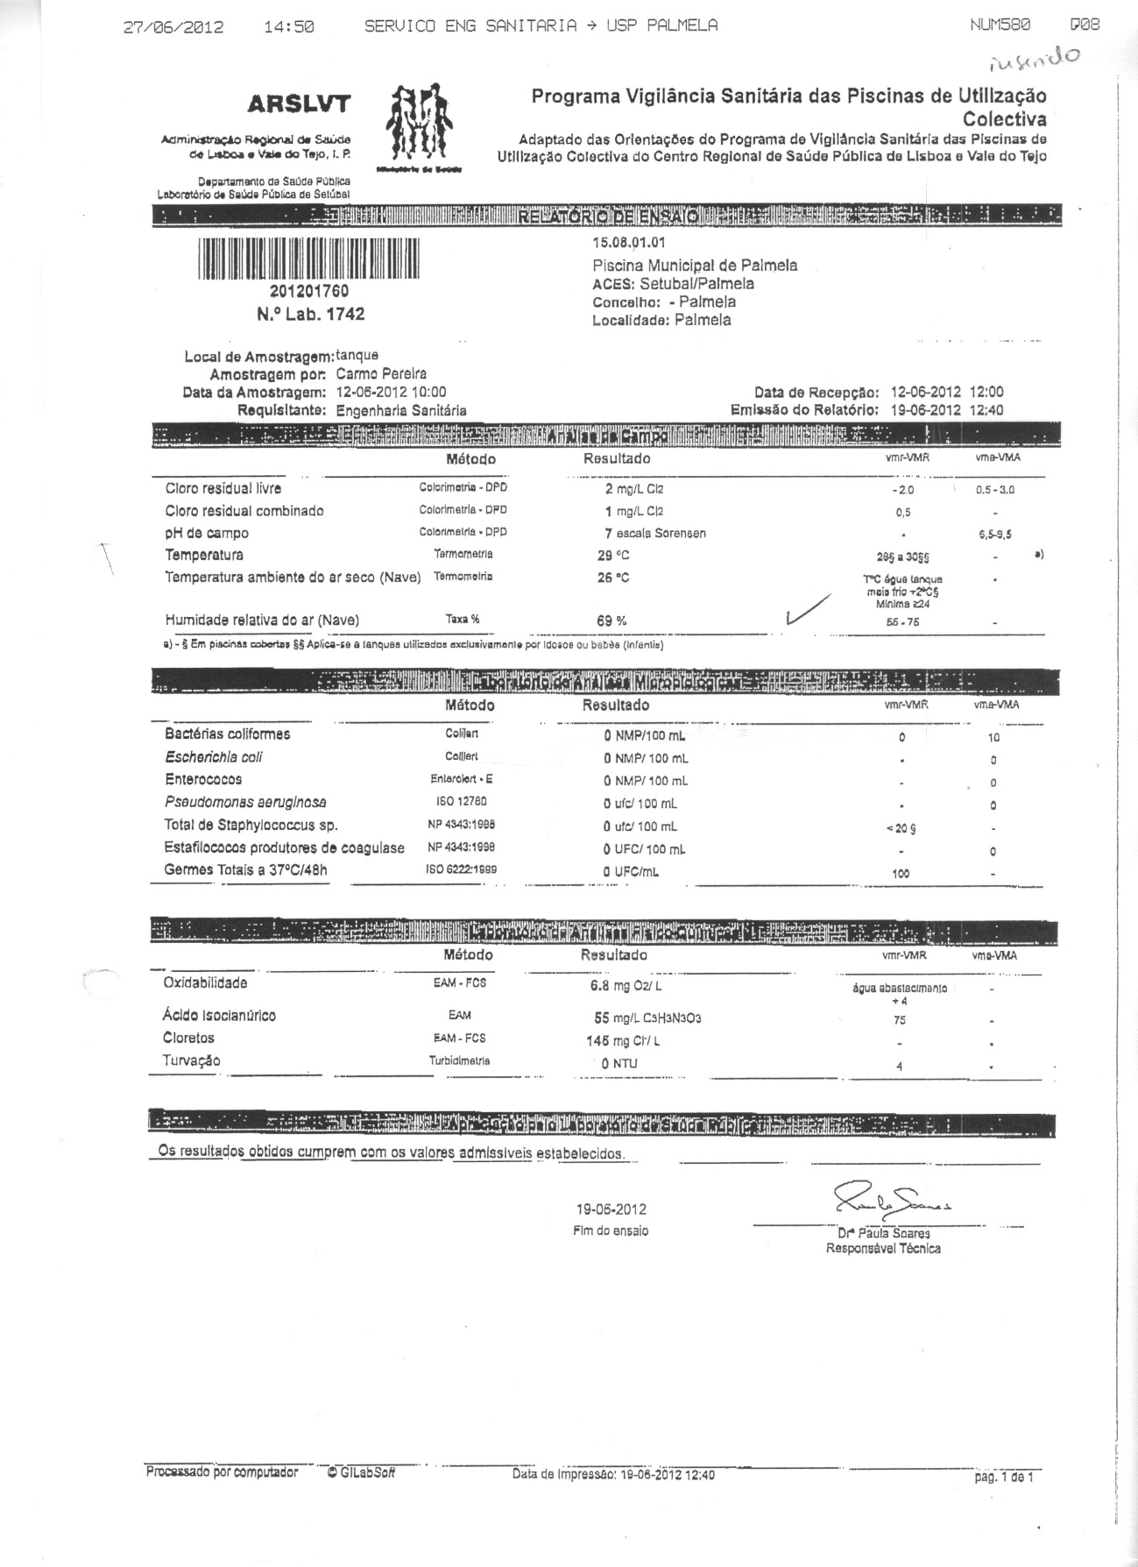

Anexo I – Termo de consentimento livre e esclarecido

TERMO DE CONSENTIMENTO LIVRE E ESCLARECIDO

Eu abaixo assinado, que concordo em participar de forma livre voluntária e esclarecida neste projeto de Intervenção de Enfermagem como parte integrante do Mestrado Profissionalizante em enfermagem de Saúde Materna, Obstétrica e Ginecológica cujo o tema é ” Preparação Aquática Pré-natal”. A minha participação consta apenas de dar resposta às questões formuladas, no que se refere ao papel da água nos desconfortos do último trimestre de gravidez, trabalho de parto e parto.
Fica esclarecido que mesmo após ter assinado este consentimento posso:
-Desistir a qualquer momento sem penalizações;
-Pedir esclarecimentos sobre qualquer assunto relativo à metodologia aplicada;
-Ter a certeza que será mantido o anonimato das informações prestadas;
-Que as informações fornecidas serão utilizadas apenas para fins científicos;
A assinatura significa a minha participação voluntária num trabalho com vista a aquisição ao grau de mestre.

_______________________________________________ Data: _____/_____/______
(Assinatura da participante)

Mestranda:- Célia Nogueira Serra -963086641
Email:cmserra@sapo.pt
Inteiramente à sua disposição para o esclarecimento de qualquer assunto relacionado com este estudo. Obrigada.

Anexo J – Cronograma de Atividades do Relatório Final

Cronograma
Meses  Atividades | Set. 2011 | Out. 2011 | Nov. 2011 | Dez. 2011 | Jan. 2012 | Fev. 2012 | Mar. 2012 | Abr. 2012 | Mai. 2012 | Jun. 2012 | Jul. 2012 | Ago. 2012 | Set. 2012
Planeamento do estágio de intervenção
Reuniões com parceiros da comunidade
Execução das intervenções planeadas
Estagio Interventivo-Curso pré natal em meio aquático
Pesquisa bibliográfica
Avaliações pontuais das estratégias delineadas
Elaboração do relatório final de
Mestrado -Fase Relatório

Anexo K – Questionário de avaliação do curso de Preparação Aquática Pré-Natal

Anexo L – Questionário informativo do curso de Preparação Aquática Pré-Natal

Anexo M – Indicadores/Valor percentual de partos por cesariana; Fonte: INE2011

